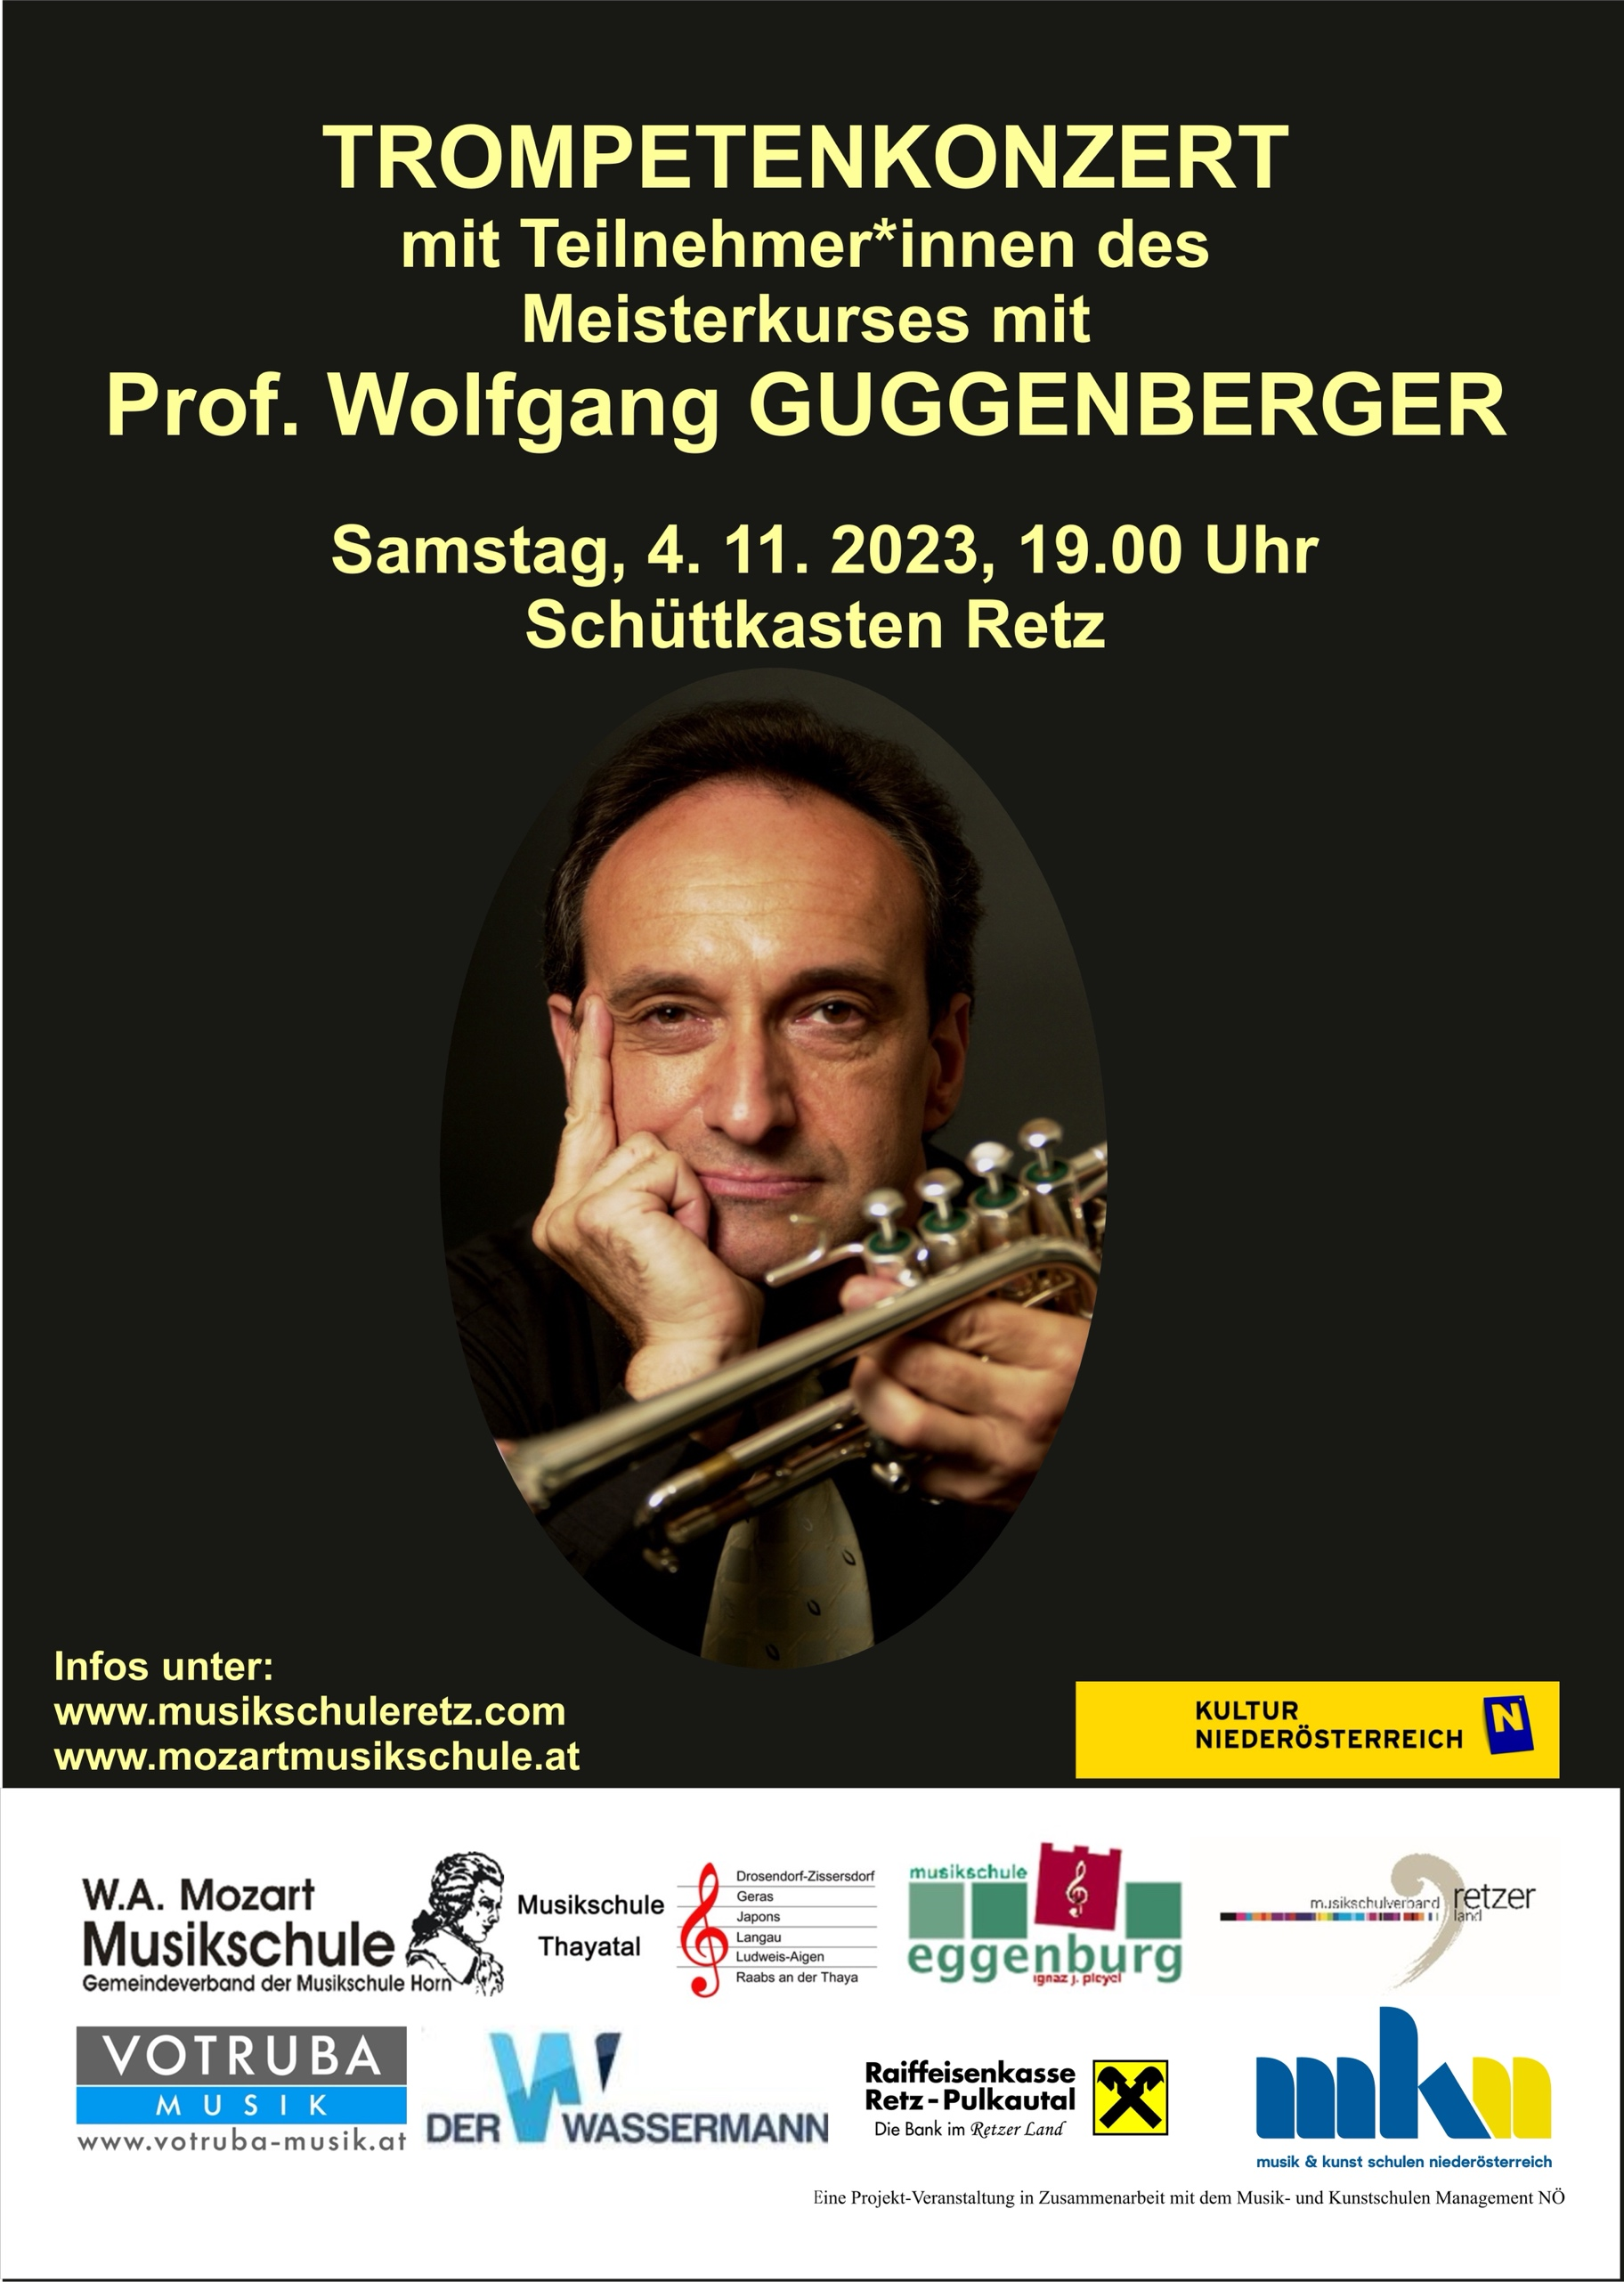

PROGRAMM:

Vassily Brandt
Konzertstück No. 1, f-moll
Trompete: Karoline Piffl

Joy Webb
Share My Yoke
Trompete: Clemens Hinteregger

Johann Nepomuk Hummel
Konzert für Trompete und Klavier, Eb Dur
Trompete: Thomas Honsig

Alexander Arutjunjan
Trompetenkonzert, Ab Dur
Trompete: Michael Wechselberger

Karl Pills
Sonate für Trompete und Klavier
Trompete: Benedikt Fehringer

Korrepetitor: Leonid Belaieff

